**UNIVERSIDADE DE SÃO CAETANO DO SUL**

**Lucas Teixeira Silva - RA: 8081969**

**Rafael Faria Gomes - RA: 8124028**

**Thibor Rodrigues Pol - RA: 8088136**

**Caio Henrique Oliveira - RA: 8077590**

**Leonardo Peres de Pinho - RA: 8142743**

**The Best Game**

**Facilidade em Games**

**São Caetano do Sul  
 2023**

**Backlog do Produto (o que terá no site)**

O nosso Software, Apresentará:

Uma Aplicação mobile e um site com:

* Tela de cadastro

para o cadastro do usuário, contendo alguns dados básicos do jogador.

* Tela de Login

Assim após se cadastrar o Usuário faria Login na plataforma e então conseguiria utilizar as funcionalidades.

* Tela de Início (principal)

Está tela irá conter o acesso as todas as funcionalidades, com um menu interativo com botões funcionais Exemplo: Minha conta.

* Telas das funções, tais como: “Configurações da conta”, “Meus jogos”, “Meu perfil”, “Amigos”, “Ache um jogo” e “Encontre outros Players”.

Cada uma dessas funções teria um Script pensado e Elaborado, trazendo Funcionalidade,

Software leve, Design Intuitivo e segurança.

Banco de Dados para armazenamento dos dados dos nossos Usuários.

**Mapa de empatia (personas e usuários em potencial)**

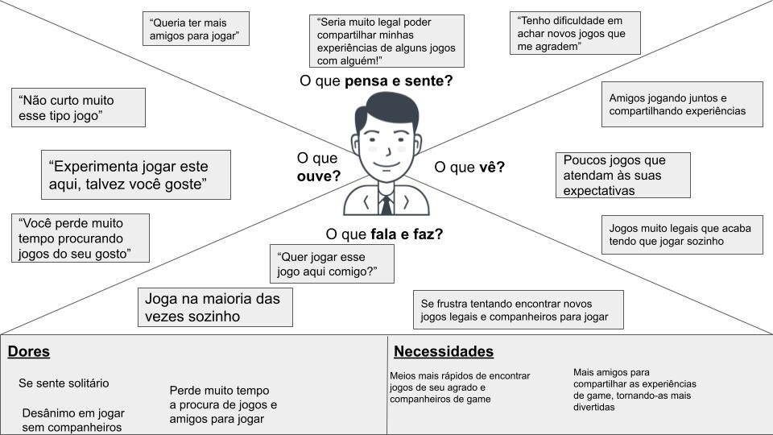

**Entrevista com público-alvo**